Библиотека Десеновского отметит Год языка и литературы
16.09.2016
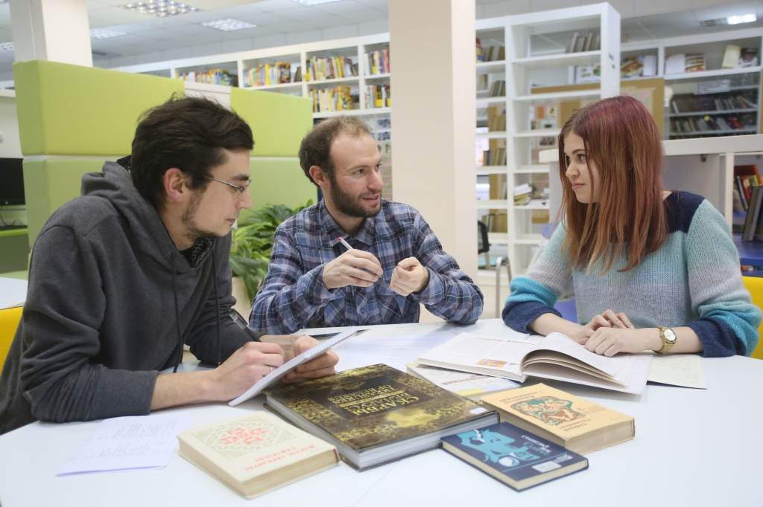

Библиотека Десеновского отметит Год языка и литературы. Фото архивное
В библиотеке №263 поселения Десеновское в субботу, 17 сентября пройдет праздничная познавательно-развлекательная программа, посвященная Году языка и литературы Великобритании в России.
- Наша Библиотека подготовила программу, которая погрузит вас в культуру и традиции великолепной Англии, - сообщили сотрудники библиотеки №263.
Гости библиотеки смогут принять участие в интересной квест-игре «Это Лондон!» и в мастер-классе, посвященной этой теме. Любители литературы погрузятся в мир английской литературы во время прочтения отрывков из известных произведений английского писателя и драматурга Бернарда Шоу.

Адрес страницы: http://tinao.mos.ru/presscenter/news/detail/3761438.html
Префектура Троицкого и Новомосковского административных округов города Москвы

